ผลการปฏิบัติราชการ สภ.กุยบุรี
ประจำเดือน ตุลาคม 2566

พ.ต.อ.วรวัชร แค้มวงค์
ผกก.สภ.กุยบุรี

วันที่ 1 มกราคม 2567

งานอำนวยการ

สภ.กุยบุรี
วันนี้ 23 ต.ค. 2566
พ.ต.ท.จิรพันธุ์ แป้นทอง รอง ผกก.ป. สภ.กุยบุรี ดำเนินการทำกิจกรรม วันปิยะมหาราช 2566.
ณ องค์การบริหารส่วนตำบล สามกระทาย อ.กุยบุรี จ.ประจวบคีรีขันธ์
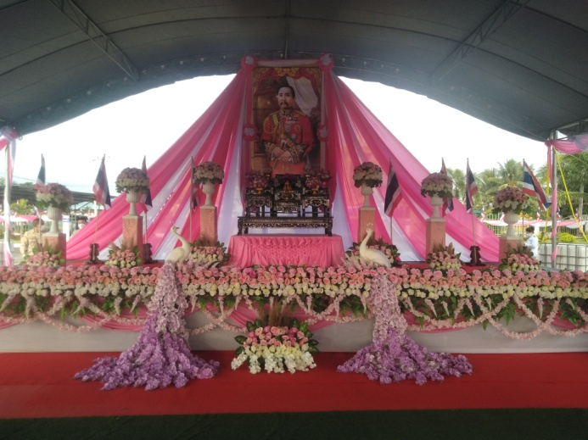
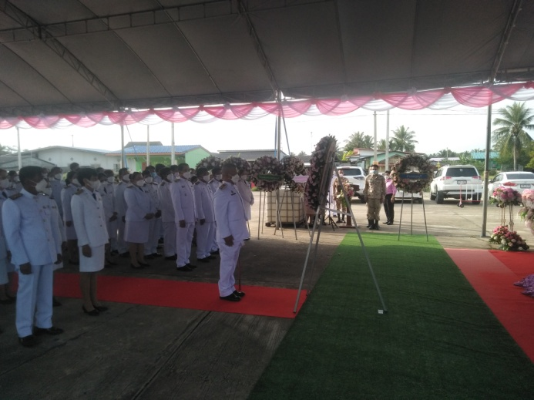

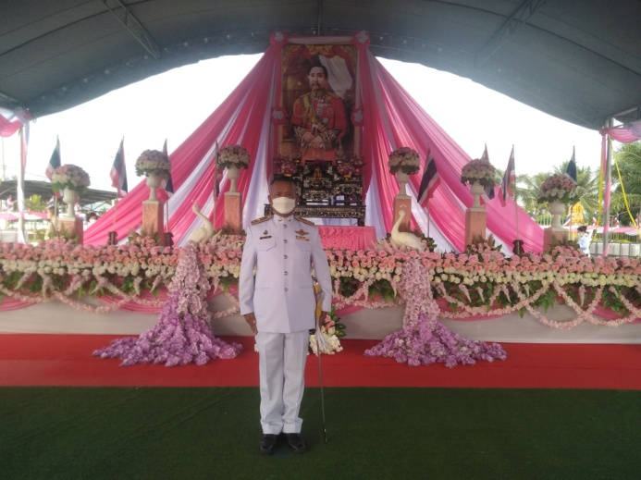



งานป้องกันปราบปราม

พ.ต.ท.จิรพันธุ์ แป้นทอง รอง ผกก.ป.สภ.กุยบุรี พร้อม พ.ต.ต.กิตติ์ธีธัช คงกระพันธ์
สวป.สภ.กุยบุรี เรียกแถวสายตรวจรถยนต์ และสายตรวจจราจร ประชุมชี้แจ้งข้อราชการในการตั้งจุดตรวจ-จุดสกัด บริเวณสามแยกกุยเหนือ (เดือน ตุลาคม 2566 มีการตั้งจุดตรวจ-จุดสกัดตามแผนทุกวัน)

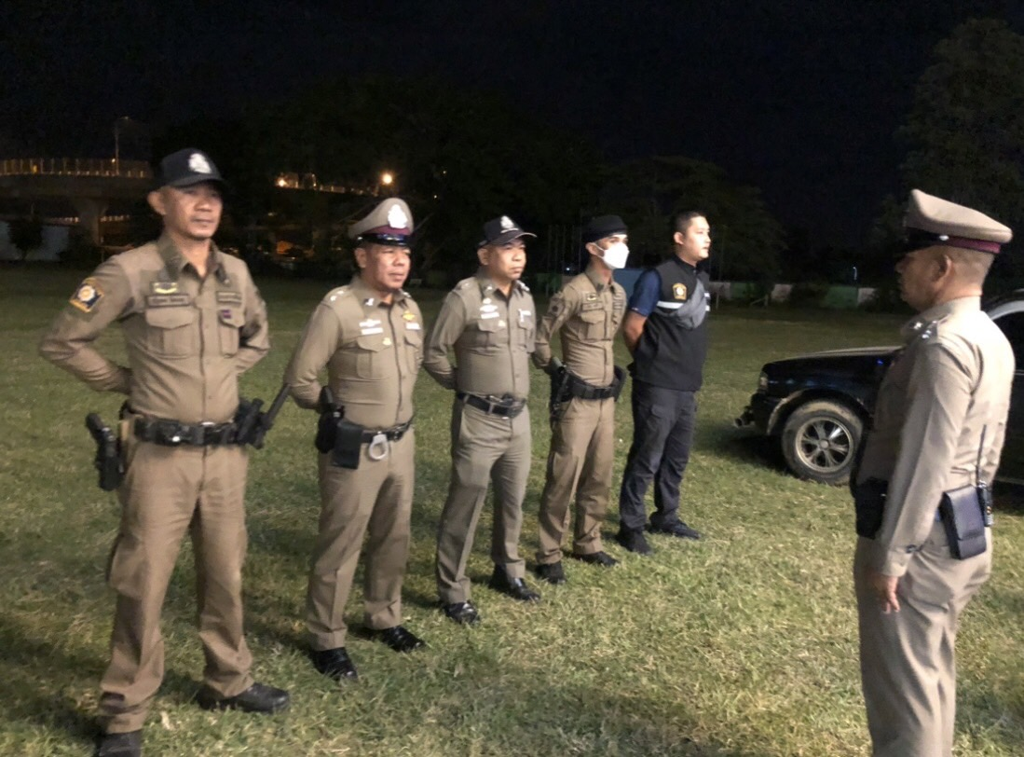

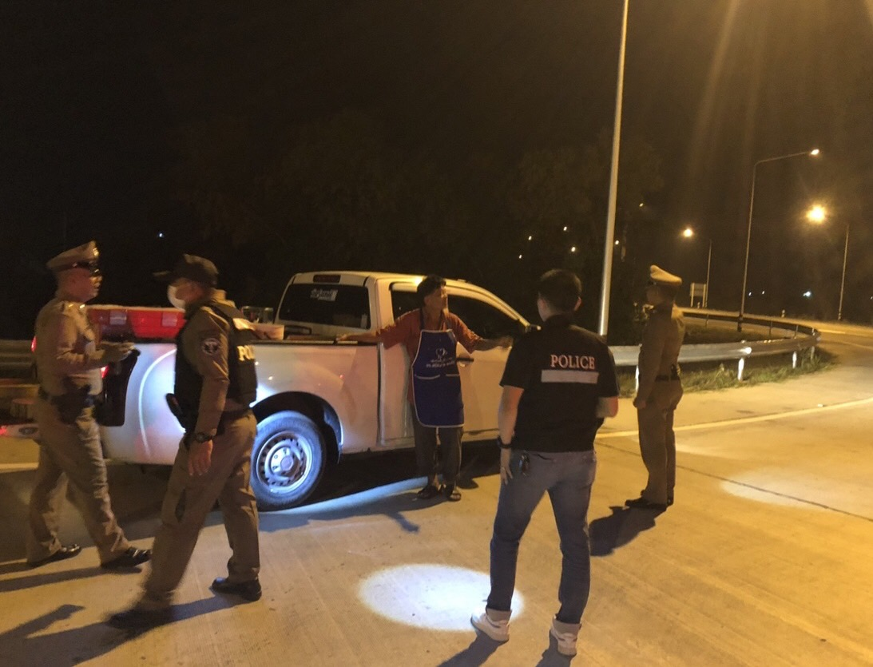

งานสอบสวน

สภ.กุยบุรี
ผลการปฏิบัติงานฝ่ายสอบสวน ประจำเดือน ตุลาคม 2566
พ.ต.ท.นัฐกร เพ็งนรพัฒน์ รอง ผกก.(สอบสวน)สภ.กุยบุรี
ลงพื้นที่ตรวจสอบที่เกิดเหตุ กรณีชายชาวพม่าคลุ้มคลั่ง พยายามฆ่าเจ้าพนักงานในการปฏิบัติหน้าที่
เมื่อวันที่ 19 ตุลาคม 2566 หน้าห้องพักคนงาน เลขที่ ๘๕/๓ ถนนหนองมะซาง หมู่ ๓ ต.กุยบุรี อ.กุยบุรี
จ.ประจวบคีรีขันธ์




งานสืบสวน

ชุดสืบสวน ประชุมวางแผน กำหนดเป้าหมายก่อนการปิดล้อมตรวจค้น
ประจำเดือน ตุลาคม พ.ศ.2566/ภาพถ่ายปล่อยแถวปิดล้อม

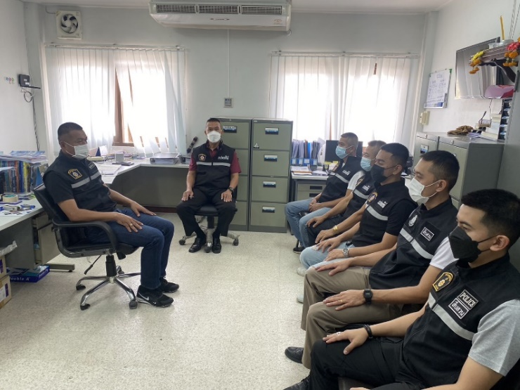

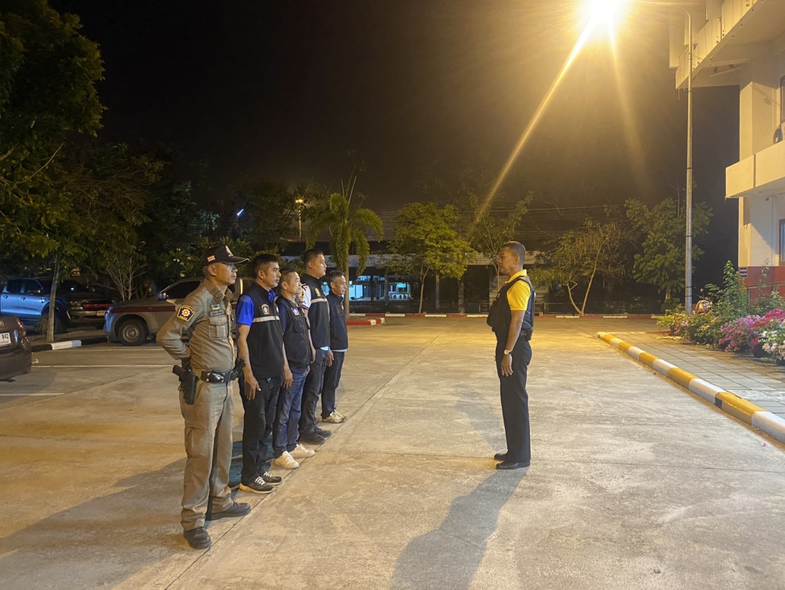

งานจราจร

สภ.กุยบุรี
วันนี้ 24 พ.ย. 2566
ด.ต.เสกสรรค์ อินทร์นิ่ม ผบ.หมู่(ป.) สภ.กุยบุรี ดำเนินการทำกิจกรรม
ให้ความรู้ด้านการจราจรและรณรงค์การขับขี่ปลอดภัยด้วยการมีวินัยจราจร
แก่ครูนักเรียน โรงเรียนวัดกุยบุรี
